ΕΙΣΑΓΩΓΗ ΣΤΟ ΜΑΘΗΜΑ ΤΗΣ ΤΕΧΝΟΛΟΓΙΑΣ Β ΤΑΞΗΣ
Φύλλο εργασίας 1: Εισαγωγικές έννοιες και πληροφορίες

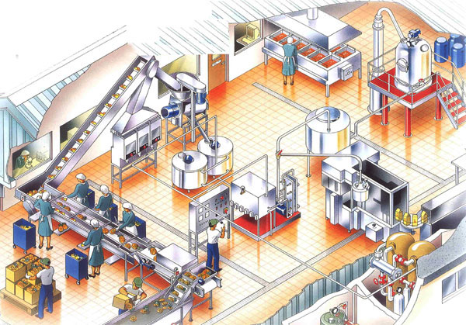

Να σχολιάσετε την παραπάνω εικόνα.
………………………………………………………………………………………………………………………………………………………………………………………………………………………………………………………………………………………………………………………………………………………………………………………………………………………………………………
Να καταγράψετε τα επιμέρους στοιχεία της …………………………… ………………………………..
……………………………………………………………………………………………………………………………………………………………………………………………………………………………………………………………………………………………………………………………………………………………………………………………………………………………………………….
………………………………………………………………………………………………………………………………………………………………………………………………………………………………………………………………………………………………………………………………………………………………………………………………………………………………………………
Να ορίσετε τις παρακάτω έννοιες:
Αγαθά ή προϊόντα: .……………………………………………………………………………………………………………………………………………………………………………………………………………………………………………………………………………………………………………………………………………………………………………………………………………………………………………………………………………………………………………………………………………………………………………………………...
Παραγωγή:………………………………………………………………………………………………………………………. ………………………………………………………………………………………………………………………………………………
Παραγωγικές μονάδες(επιχειρήσεις):……………………………………………………………………………... ………………………………………………………………………………………………………………………………………..……………………………………………………………………………………………………………………………………………..
Εμπορικές μονάδες(επιχειρήσεις):…………………………………………………………………………………... ………………………………………………………………………………………………………………………………………….... ………………………………………………………………………………………………………………………………………………
Βιομηχανία:……………………………………………………………………………………………………………………. ……………………………………………………………………………………………………………………………………………………………………………………………………………………………………………………………………………………………..
Βιοτεχνία: …………………………………………………………………………………………………………………………..……………………………………………………………………………………………………………………………………………………………………………………………………………………………………………………………………………………………..

Συντελεστές παραγωγής:…………………………………………………………………………………………………. ………………………………………………………………………………………………………………………………………………………………………………………………………………………………………………………………………………………..
- Οι φυσικοί πόροι
……………………………………………………………………………………………………………………………………………..……………………………………………………………………………………………………………………………………………………………………………………………………………………………………………………………………………………………...
- Εργασία πνευματική και χειρωνακτική
……………………………………………………………………………………………………………………………………………………………………………………………………………………………………………………………………………………………………………………………………………………………………………………………………………………………………………..
- Κεφάλαιο (φυσικό και ανθρώπινο κεφάλαιο)
………………………………………………………………………………………………………………………………………………. ……………………………………………………………………………………………………………………………………………………………………………………………………………………………………………………………………………………………...
- Επιχειρηματικότητα
………………………………………………………………………………………………………………………………………………………………………………………………………………………………………………………………………………………………………………………………………………………………………………………………………………………………………………………………………………………………………………………………………………………………………………………………………………………………………………………………………………………………………………………………………………………………………………………………………………………………………………………………………………………………………………………………………………………………………………………………………………………………………………………………………………………………………………………………………………………………………………………………

